- 安装 nodejs
访问 https://nodejs.org/en/download
在下方选中windows，下载msi文件
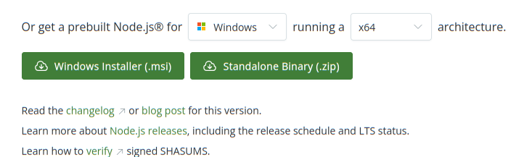
- 打开安装包默认安装即可
- 解压缩项目zip文件，打开文件夹。点击光标处，复制路径
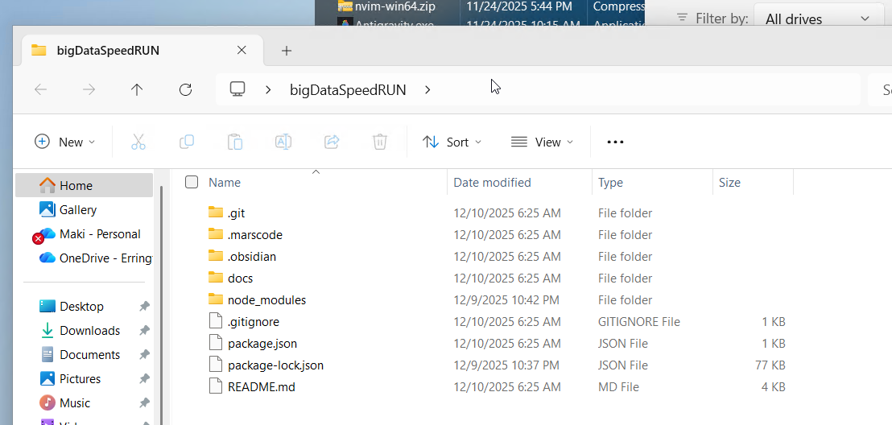
- 打开命令行（按Win + R），输入cmd，回车
- 输入npm -v检验nodejs是否安装成功
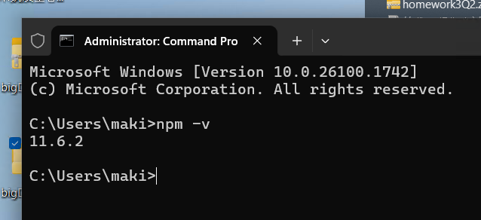
- 进入项目文件夹，输入cd （按 Ctrl + Shift + V）粘贴刚才复制的路径，回车
- 输入npm install，回车，等待...
- 成功后输入npm run docs:dev即可得到访问地址，按住Ctrl点击即可
